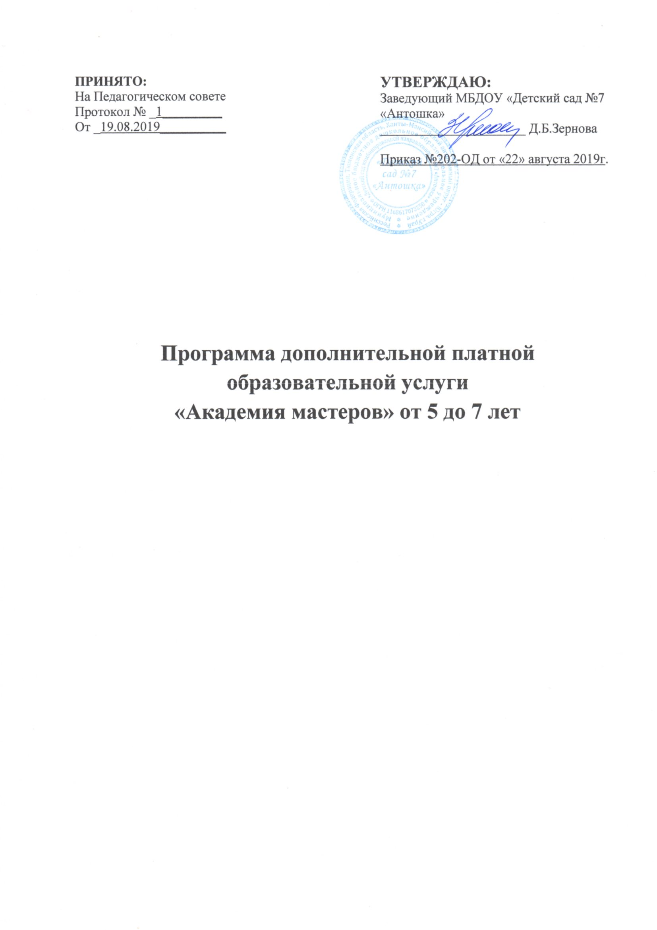

**ПОЯСНИТЕЛЬНАЯ ЗАПИСКА**

по оказанию дополнительной общеобразовательной программы художественной направленности «Академия мастеров» для детей от 5 до 7 лет

С целью привлечения источников финансирования учреждения от приносящей доход деятельности муниципальное бюджетное дошкольное образовательное учреждение «Детский сад комбинированной направленности №7 «Антошка» имеет возможность осуществлять дополнительную общеобразовательную программу **художественно-эстетической направленности «Академия мастеров»** для детей от 5 до 7 лет.

Услуга реализуется учреждением в соответствии с Уставом п. 2.8.2 и в соответствии с дополнительной общеобразовательной программой художественной направленности «Академия мастеров», рассчитанной на детей от 5 до 7 лет. Срок реализации программы предусмотрен на 9 месяцев в объеме 15 часов в год на одну группу (1 раз в неделю по 25 минут). Количество групп – 1. Наполняемость группы – 10 человек. Цель программы: развивать интерес к творческому процессу, к стремлению достигать лучших результатов, развивать изобразительные творческие способности у детей, используя нетрадиционную технику рисования. Основные задачи программы, содержание, используемые материалы подробно расписаны в выше указанной программе и прилагаются к перечню подтверждающих документов.

Для организации данной услуги имеется отдельная групповая ячейка с приемной, игровой и туалетной комнатой. Групповая оборудована мебелью и игровым оборудованиям соответствующим требованиям СанПин 2.4.1.3049-13 для детских садов и возрастным особенностям детей.

Перечень документов и расчет стоимости предоставлены согласно постановлению администрации города Урай от 15.02.2017 №364 «Об определении уполномоченного органа на рассмотрение обращений, его функций, методики расчета, требования к его экономическому обоснованию, перечня документов, подтверждающих сведения, указанные в расчете».

О значении искусства в жизни людей прекрасно сказал Н К. Рерих в своем очерке «Врата в будущее»: «Искусство объединит человечество. Искусство едино и нераздельно, искусство имеет много ветвей, но корень один. Искусство для всех. Каждый чувствует истину красоты». Платон говорил, что: «…от красивых образов мы перейдем к красивым мыслям, от красивых мыслей мы перейдем к красивой жизни, от красивой жизни – к абсолютной красоте».

Цель: развивать интерес к творческому процессу, к стремлению достигать лучших результатов, развивать изобразительные творческие способности у детей, используя нетрадиционную технику рисования.

Задачи:

• прививать интерес и любовь к изобразительному искусству и ДПИ как средству выражения чувств, отношений, приобщения к миру прекрасного.

• Научить детей применять разные техники рисования

• создавать все необходимые условия для реализации поставленной цели.

• развивать у детей чувство формы, композиции, цвета, ритма, пропорции.

• развивать желание экспериментировать, проявляя яркие познавательные чувства: удивление, сомнение, радость от узнавания нового.

• воспитывать трудолюбие и желание добиваться успеха собственным трудом.

Виды и техники нетрадиционного рисования. Виды декоративно-прикладного творчества.

**Расходные материалы***:* фонарики Оригами. Коробочки. Веселые узоры. Фломастеры для декора ткани. Роспись по дереву разделочная доска. Набор для лепки запекаемая полимерная глина с аксессуарами 48 брусков.

Монотипия предметная. Средства выразительности: пятно, цвет, симметрия.

Материалы: плотная бумага любого цвета, кисти, гуашь или акварель. Способ получения изображения: ребенок складывает лист бумаги вдвое и на одной его половине рисует половину изображаемого предмета (предметы выбираются симметричные). После рисования каждой части предмета, пока не высохла краска, лист снова складывается пополам для получения отпечатка. Затем изображение можно украсить, также складывая лист после рисования нескольких украшений.

Монотипия пейзажная. Средства выразительности: пятно, тон, вертикальная симметрия, изображение пространства в композиции. Материалы: бумага, кисти, гуашь либо акварель, влажная губка, кафельная плитка. Способ получения изображения: ребенок складывает лист пополам. На одной половине листа рисуется пейзаж, на другой получается его отражение в озере, реке (отпечаток). Пейзаж выполняется быстро, чтобы краски не успели высохнуть. Половина листа, предназначенная для отпечатка, протирается влажной губкой. Исходный рисунок, после того, как с него сделан оттиск, живляется красками, чтобы он сильнее отличался от отпечатка. Для монотипии также можно использовать лист бумаги и кафельную плитку. На последнюю наносится рисунок краской, затем она накрывается влажным листом бумаги. Пейзаж получается размытым.

Кляксография с трубочкой. Средства выразительности: пятно. Материалы: бумага, тушь либо жидко разведенная гуашь в мисочке, пластиковая ложечка, трубочка (соломинка для напитков). Способ получения изображения: ребенок зачерпывает пластиковой ложкой краску, выливает ее на лист, делая небольшое пятно (капельку). Затем на это пятно дует из трубочки так, чтобы ее конец не касался ни пятна, ни бумаги. При необходимости процедура повторяется. Недостающие детали дорисовываются.

Отпечатки листьев. Средства выразительности: фактура, цвет. Материалы: бумага, гуашь, листья разных деревьев (желательно опавшие, кисти). Способ получения изображения: ребенок покрывает листок дерева красками разных цветов, затем прикладывает его окрашенной стороной к бумаге для получения отпечатка. Каждый раз берется новый листок. Черешки у листьев можно дорисовать кистью.

Рисование пальчиками. Средства выразительности: пятно, точка, короткая линия, цвет. Материалы: мисочки с гуашью, плотная бумага любого цвета, небольшие листы, салфетки. Способ получения изображения: ребенок опускает в гуашь пальчик и наносит точки, пятнышки на бумагу. На каждый пальчик набирается краска разного цвета. После работы пальчики вытираются салфеткой, затем гуашь легко смывается.

Рисование ладошкой. Средства выразительности: пятно, цвет, фантастический силуэт. Материалы: широкие блюдечки с гуашью, кисть, плотная бумага любого цвета, листы большого формата, салфетки. Способ получения изображения: ребенок опускает в гуашь ладошку (всю кисть) или окрашивает ее с помощью кисточки (с пяти лет) и делает отпечаток на бумаге. Рисуют и правой, и левой руками, окрашенными разными цветами. После работы руки вытираются салфеткой, затем гуашь легко смывается.

Восковые мелки + акварель. Средства выразительности: цвет, линия, пятно, фактура. Материалы: восковые мелки, плотная белая бумага, акварель, кисти. Способ получения изображения: ребенок рисует восковыми мелками на белой бумаге. Затем закрашивает лист акварелью в один или несколько цветов. Рисунок мелками остается не закрашенным.

Свеча + акварель. Средства выразительности: цвет, линия, пятно, фактура. Материалы: свеча, плотная бумага, акварель, кисти. Способ получения изображения: ребенок рисует свечой на бумаге. Затем закрашивает лист акварелью в один или несколько цветов. Рисунок свечой остается белым.

Набрызг. Средства выразительности: точка, фактура. Материалы: бумага, гуашь, жесткая кисть, кусочек плотного картона либо пластика (55 см). Способ получения изображения: ребенок набирает краску на кисть и ударяет кистью о картон, который держит над бумагой. Затем закрашивает лист акварелью в один или несколько цветов. Краска разбрызгивается на бумагу.

Тычок жесткой полусухой кистью. Средства выразительности: фактурность окраски, цвет. Материалы: жесткая кисть, гуашь, плотная бумага. Способ получения изображения: ребенок опускает в гуашь кисть и ударяет ею по бумаге, держа вертикально. При работе кисть в воду не опускается. Таким образом заполняется весь лист, контур или шаблон. Получается имитация фактурности пушистой или колючей поверхности.

Ниткография. Средства выразительности: цвет, линия, фактура. Материал: ворсистая нитка, лист бумаги, краски, кисти. Способ получения изображения: дети выкладывают на половинке листа бумаги прокрашенные в краске нити, закрывают второй половинкой бумаги, придерживая лист резко выдергивают нитку. Можно использовать нити разных цветов.

Мыльные пузыри. Средства выразительности: цвет, фактура, пятно. Материалы: гуашь, жидкое мыло, вода, трубочка для коктейля, плотный лист бумаги. В крышке смешать 5 ст. л. гуашь, 1 ст. л. мыло, 1 ч. л. воду. Опустите в смесь трубочку и подуть так, чтобы получились мыльные пузыри. Взять лист бумаги, и осторожно прикоснуться ею к пузырям, как бы перенося их на бумагу.

Пуантилизм (рисование пычком). Средства выразительности: цвет, пятно. Материалы: емкость с гуашью, ватная палочка, лист бумаги. Способ получения изображения: ребенок окунает в емкость с краской, ватную палочку и наносит изображение на лист. Таким образом, заполняется весь лист, контур или шаблон. При необходимости изображение дорисовывается кистью.

Изонить - техника, напоминающая вышивание. Она привлекает простотой исполнения и оригинальностью и заключается в создании художественного образа путем пересечения цветных нитей на картоне Материалы: разноцветные нитки, картон, игла.

Кардмейкинг. Техника изготовления открыток при помощи подручных материалов. Каждая такая открытка — уникальна, ведь в этом и состоит смысл самого кардмейкинга. Создать то, что повторять не будет надобности. Материалы: кардсток, бумага и украшения для кардмейкинга.

Квиллинг. Также известен как бумагокручение — искусство изготовления плоских или объёмных композиций из скрученных в спиральки длинных и узких полосок бумаги. Материалы: бумага для квиллинга, картон.

|  |  |  |  |
| --- | --- | --- | --- |
|  | В неделю | В месяц | В год |
| Академия мастеров | 1 | 4 | 36 |

Состав исполнителей: воспитатель.

|  |  |  |  |
| --- | --- | --- | --- |
| ***Продолжительность НОД*** | ***Периодичность***  ***в неделю*** | ***Кол-во часов***  ***в неделю*** | ***Количество***  ***занятий в год*** |
| 25 минут | 1 раза | 25 минут | 36 |

**Предполагаемые результаты:**

- при изготовление творческих работ умение пользовать разными техниками рисования;

- знание терминов и названий разных техник рисования и изготовления творческих работ.

|  |  |  |
| --- | --- | --- |
| месяц | №НОД | Название |
| сентябрь | 1 | Что такое монотипия |
| 2 | Бабочка |
| 3 | Дерево |
| 4 | Жук |
| Октябрь | 5 | Что такое монотипия пейзажная |
| 6 | Лес |
| 7 | Поляна |
| 8 | Осень |
| Ноябрь | 9 | Отпечатки листьев |
| 10 | Отпечатки листьев |
| 11 | Что такое кляксография |
| 12 | Карнавал |
| Декабрь | 13 | Рисование пальчиками. Зимнее утро. |
| 14 | Рисование пальчиками. Зимнее утро. |
| 15 | Рисование ладошками. Снежинки. |
| 16 | Итоговая коллективная работа |
| Январь | 17 | Волшебные краски. |
| 18 | Новогодний карнавал. |
| 19 | В гостях у сказки. Набрызг |
| 20 | В гостях у сказки. Набрызг |
| Февраль | 21 | Тычок. Елочка пушистая. |
| 22 | Тычок. Елочка пушистая. |
| 23 | Что такое ниткография |
| 24 | Ниткография. Паучья нора |
| Март | 25 | Мыльные пузыри. Весна пришла |
| 26 | Мыльные пузыри. В стране чудес. |
| 27 | Что такое пуантилизм. |
| 28 | Что такое изонить |
| Апрель | 29 | Что такое изонить |
| 30 | В весеннем лесу. |
| 31 | В весеннем лесу. |
| 32 | Что такое кардмейкинг |
| Май | 33 | Открытки к 9 мая |
| 34 | Что такое квилинг |
| 35 | Открытка ко дню детей |
| 36 | Итоговая работа «В стране счастья» |